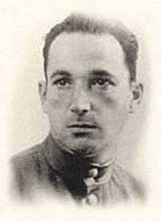
Герой Донской земли: Александр Аронович Печерский

65 лет назад произошёл один из самых героических эпизодов Великой Отечественной войны.
В 1943-м, в фашистском концлагере Собибор вспыхнуло восстание. Это был единственный случай, когда узники лагеря смерти сумели, смяв эсэсовскую охрану, вырваться на свободу. Организовал и возглавил восстание советский солдат - ростовчанин Александр Печерский. Вырвавшемуся из фашистского ада солдату было невдомёк, что его испытания на этом не заканчиваются. Больше года Печерский провоевал в партизанах, пока советские войска не освободили Белоруссию. Как ждал он этого момента... Из отряда подозреваемого в измене Родине и в добровольном переходе на сторону врага Печерского СМЕРШ отправил прямиком в штрафной батальон. "Штрафников" на фронте называли смертниками, но ему снова повезло - отделался ранением. Получив справку об инвалидности, Печерский вернулся в Ростов.
Работу выполнила
ученица 5 «В» класса
МБОУ «Школа №49»
Железникова Софья

22 февраля 1909 г- ‎19 января‎ ‎1990‎

